가설 1 EDA·통계 분석 정리
동일 업종이라도 자치구별 상권 유형에 따라 폐업위험이 다르다

1. 분석 개요
서울시 상권 공공데이터 기반 요식업 점포 폐업 위험 예측 프로젝트 중, 담당 가설인 "동일 업종이라도 자치구별 상권 유형에 따라 폐업위험이 다르다"를 검증하기 위해 점포_자치구, 점포_상권 데이터를 사용하여 EDA 및 통계 검정을 진행하였습니다.
분석 대상은 요식업 10개 업종(한식음식점, 중식음식점, 일식음식점, 양식음식점, 제과점, 패스트푸드점, 치킨전문점, 분식전문점, 호프-간이주점, 커피-음료)이며, 분석 기간은 2023년 1분기~2025년 4분기(12개 분기)로 한정하였다. 2026년 1분기(20261)는 추후 예측 모델의 최종 검증(holdout)용으로 남겨두어야 하므로, 학습 기간과의 일관성을 위해 모든 EDA·통계 검정에서 제외하였습니다.

2. 데이터 품질 검증

개업율·폐업률 산출 공식
raw 데이터 역산 결과, 두 데이터셋에서 폐업률 계산 방식이 다르게 적용된 것을 확인하였습니다.
- 점포_상권: 폐업_률 = 폐업_점포_수 ÷ 전체_점포_수 × 100 (실제 데이터 일치율 99% 이상)
- 점포_자치구: 폐업_률 = 폐업_점포_수 ÷ 전체_점포_수× 100 (실제 데이터 일치율 99.98%)
두 지표 모두 분모가 작은 소규모 상권·업종 조합에서는 폐업_률이 100%를 초과하는 값(최대 400%)이 확인되었으나 이전 분기 [전체_점포_수]가 아닌 당해 분기의 [전체_점포_수]를 기준으로 폐업률이 계산되어 구조적으로 발생할 수 있음을 확인하였습니다. 이는 데이터 오류가 아니라 지표 정의상의 특성이고, 실제 사례(응암동우체국 치킨전문점, 2023Q1: 유사_업종_점포_수=1, 폐업_점포_수=3 → 폐업_률=300%)로 검증하였습니다.

2.2 점포 수 증감 항등식 검증
"전분기 전체_점포_수 − 폐업_점포_수 + 개업_점포_수 = 현재 전체_점포_수" 항등식을 점포_자치구 데이터로 검증한 결과, 전체의 약 85% 행에서 성립하였습니다. (개업을 반영하지 않고 폐업만 반영할 경우 성립률은 30% 이하로 크게 낮아짐).
불일치 행의 차이 값은 대부분 ±1~3개 수준의 소폭이었으며, 일부 점포가 많이 분포되어 있는 대규모 상권(예: 강남구 한식음식점)에서 상대적으로 큰 차이(최대 25개)가 관찰되었으나 전체 규모(약 5,000개) 대비로는 0.5% 내외의 미미한 수준이었으며, 불일치의 주요 원인은 업종 전환 및 대규모 상권에서의 일부 집계 노이즈로 추정하였습니다. 이 불일치는 원본 지표(폐업_률, 폐업_점포_수) 자체를 재계산해 사용한 것이 아니므로 이후 통계 분석 결과에는 영향을 주지 않는 것으로 확인하였습니다.

3. 기초 시각화

3.1 업종별 점포 수 추이
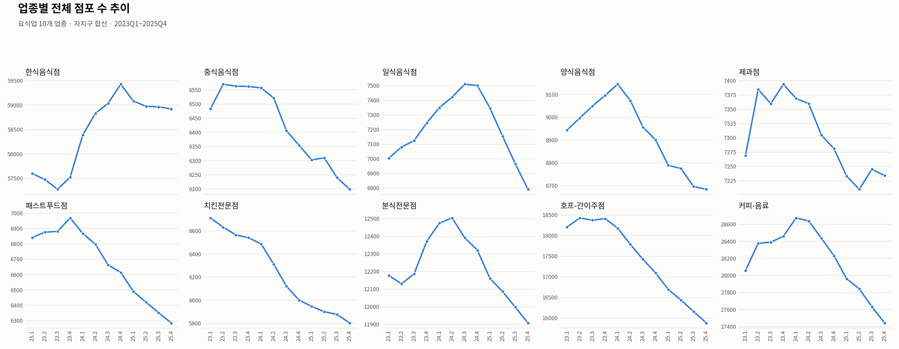
그림 1. 업종별 전체 점포 수 추이 (2023Q1~2025Q4, 자치구 합산)
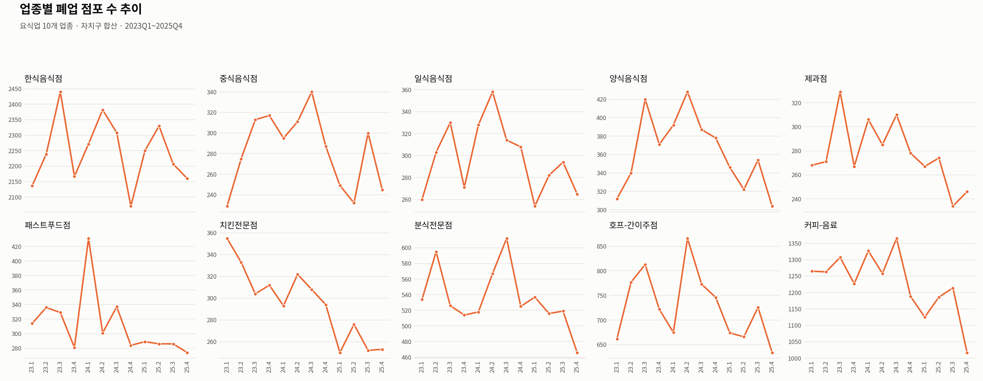
그림 2. 업종별 폐업 점포 수 추이 (2023Q1~2025Q4, 자치구 합산)

3.2 자치구 × 분기 히트맵
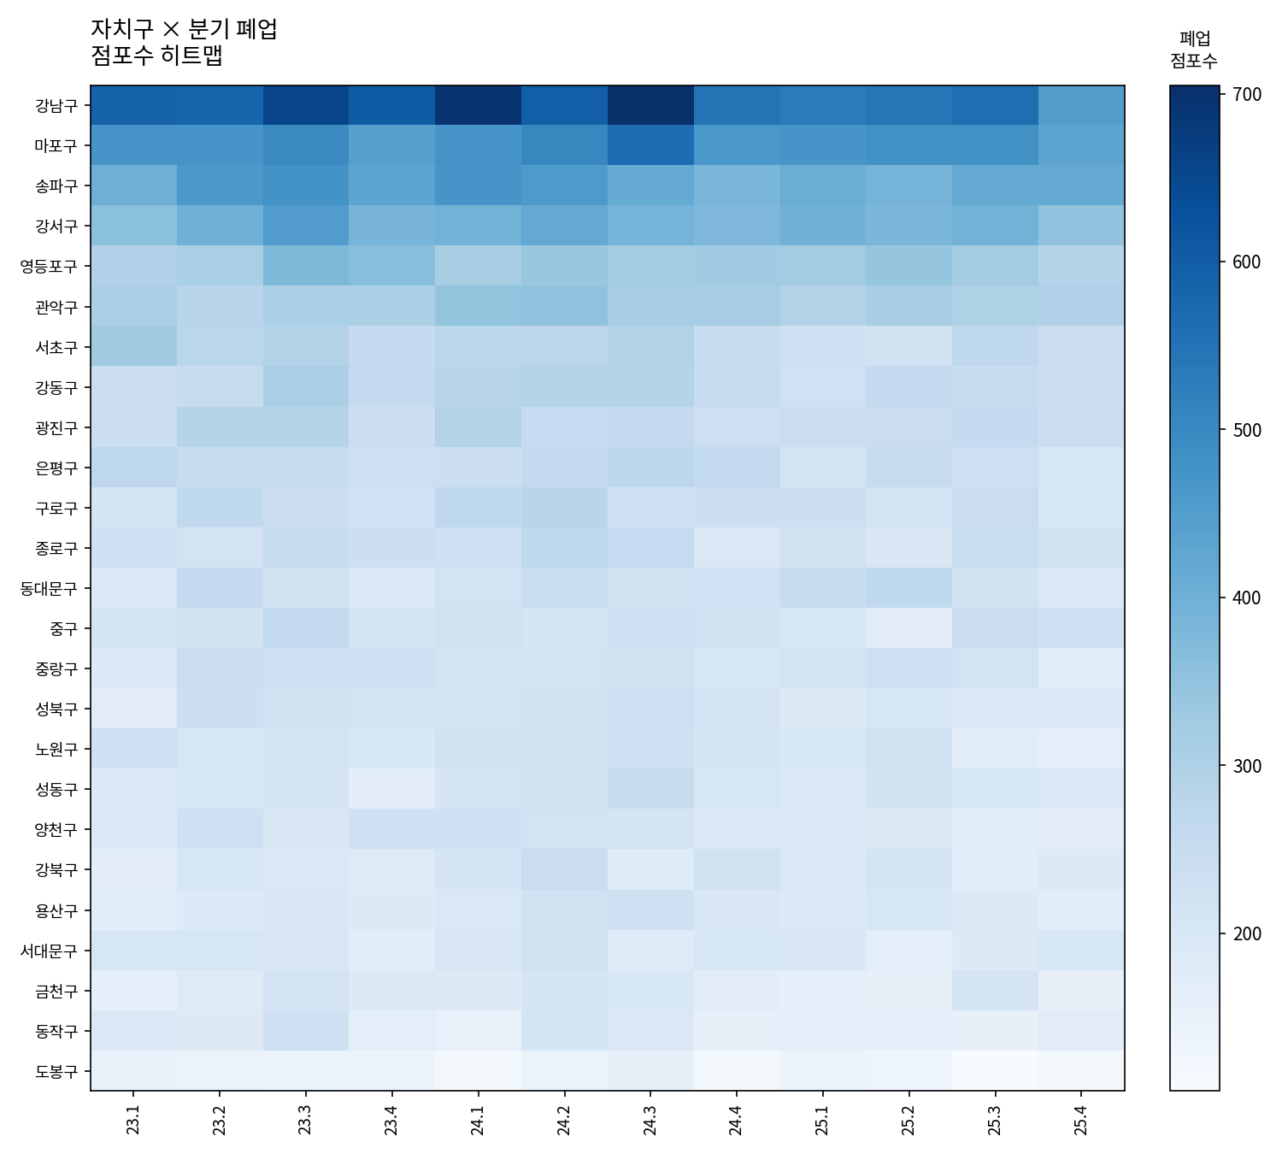
그림 3. 자치구 × 분기 폐업 점포 수 히트맵
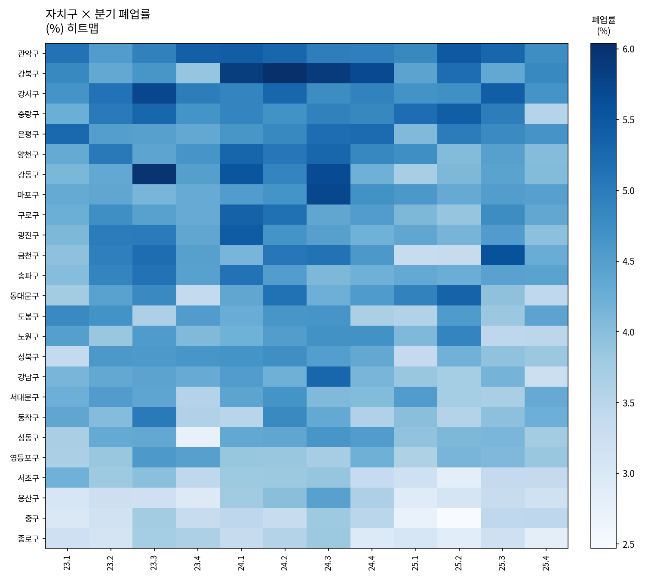
그림 4. 자치구 × 분기 폐업률 히트맵

3.3 그룹별 평균 폐업률 순위
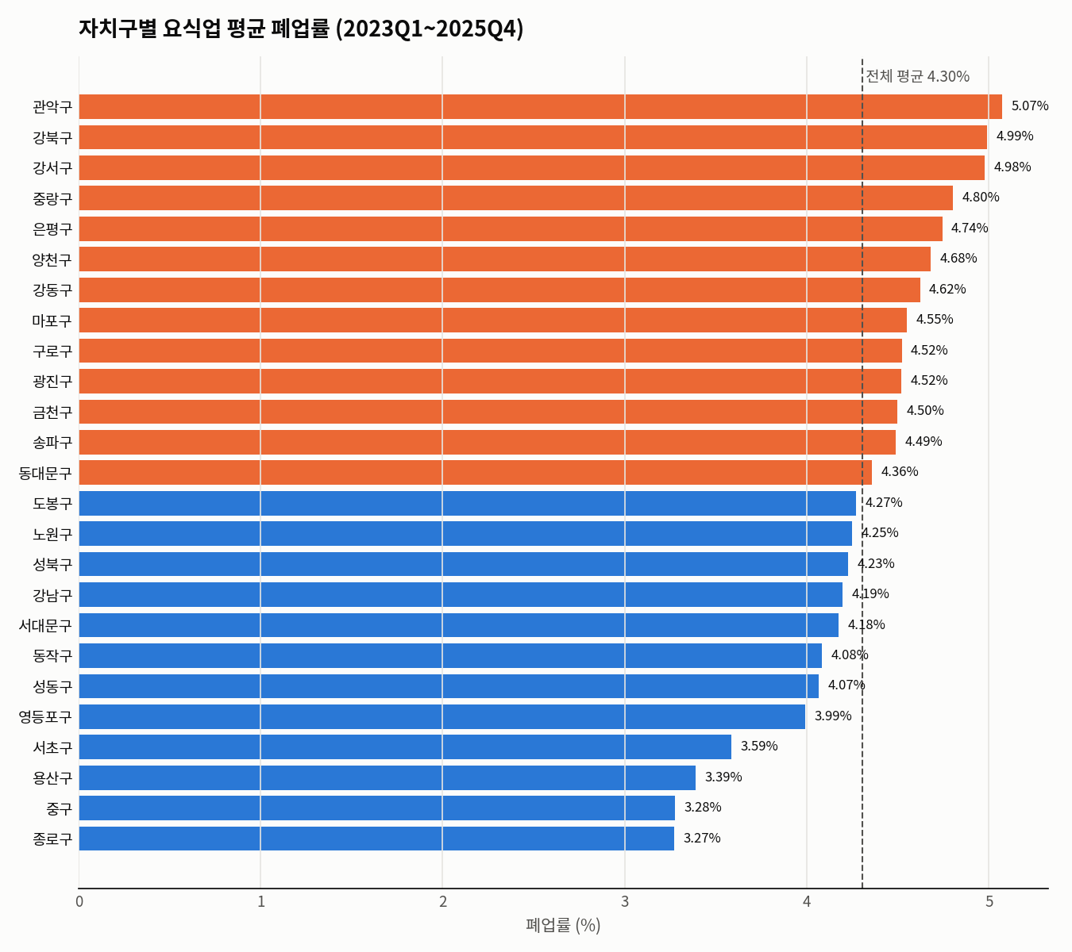
그림 5. 자치구별 요식업 평균 폐업률 (점선: 전체 평균)
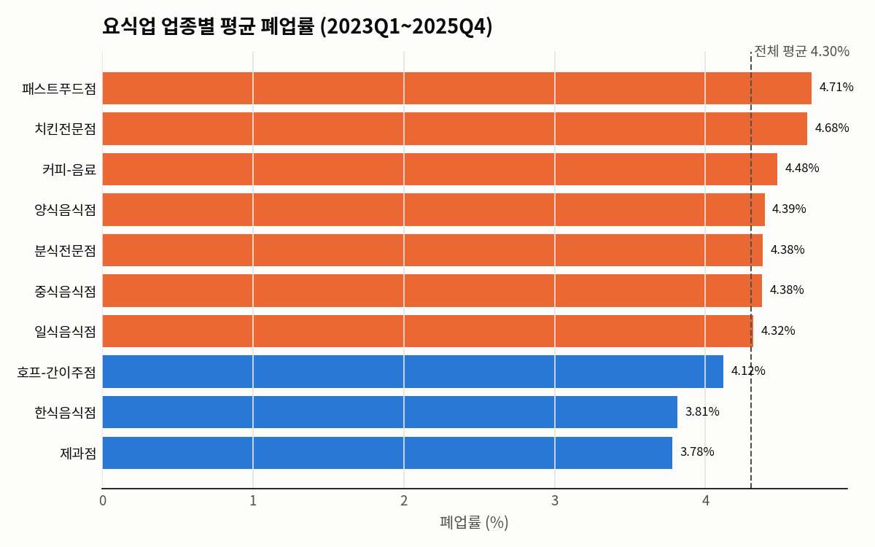
그림 6. 업종별 평균 폐업률
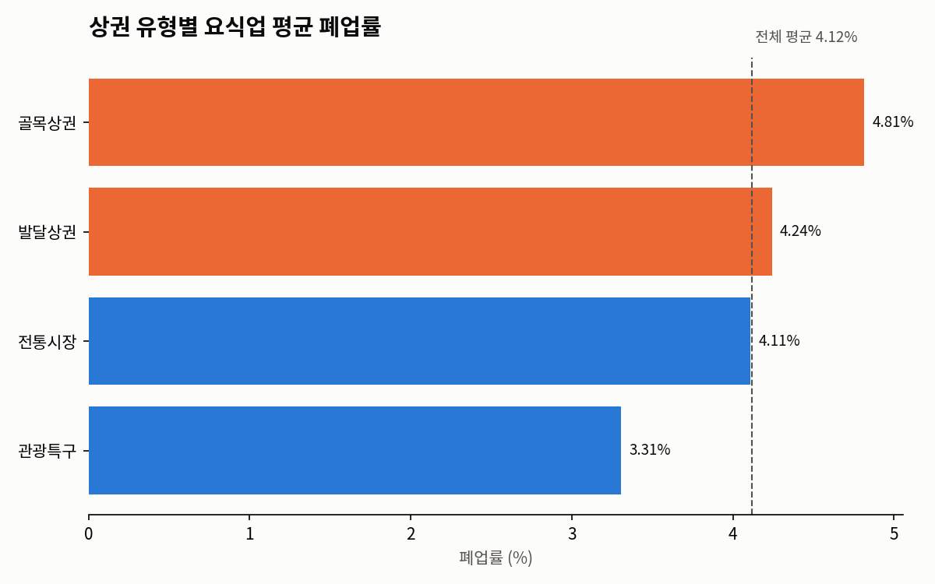
그림 7. 상권유형별 평균 폐업률 (참고용 재현 차트: 2023~2024 데이터 기준)
가장 눈에 띄는 건 시장 자체가 전반적으로 축소되고 있다는 점입니다.
2023Q1 대비 2025Q4 전체 점포 수 증감률을 보면, 10개 업종 중 한식음식점(+2.3%)만 유일하게 성장세이고 나머지 9개는 전부 하락세입니다. 특히 치킨전문점(-13.6%), 호프-간이주점(-12.8%), 패스트푸드점(-8.1%)이 눈에 띄게 줄었으며. 러우전쟁의 장기전, 중동 전쟁, 내부 물가 상승 등의 여러 리스크로 인하여 요식업 전체가 포화·축소 국면에 있고, 그 안에서도 특정 업종이 더 빠르게 무너지고 있는 것으로 확인되었습니다.

두 번째는 폐업률 순위와 점포 수 감소가 대체로 일치한다는 점입니다.
평균 폐업률이 가장 높은 패스트푸드점(4.71%)·치킨전문점(4.68%)이 점포 수 감소율에서도 나란히 상위권(치킨 -13.6%, 패스트푸드 -8.1%)을 차지하였습니다. 즉 "폐업률이 높다"는 통계 수치가 실제 시장 축소로 이어지고 있다는 걸 확인해주는 결과이고, 두 시각화(추이+순위)가 서로를 검증해주고 있습니다.
다만 예외로 호프-간이주점은 폐업률 자체는 중간 수준(10개 중 8위, 4.12%)인데도 점포 수 감소율은 두 번째로 큽니다(-12.8%). 원인을 추정해보면 이 업종은 폐업이 많은 것이 아니라 개업률(3.03%, 전체 최저)이 유독 낮은 것으로 확인되었습니다. 치킨전문점 폐업 유형과 달리, 호프-간이주점의 경우 코로나19 이후 회식 문화의 변화와 2030 젊은 층의 음주률 감소에 따른 신규 개업 매장도 적은 쇠퇴형 업종으로 추정하였습니다.

반대로 커피-음료는 평균 점포 수가 1,127개로 한식음식점(2,338개) 다음으로 큽니다.
개업도 활발하고 폐업도 활발한 "고회전·레드오션형" 시장으로, 규모는 크지만 성장이 정체된 성숙 시장 확인할 수 있으며, 한식음식점은 유일하게 순성장(개업률-폐업률=+0.16)이면서 규모도 타 업종에 비해 압도적으로 크지만, 앞서 교차검정에서 자치구 효과크기가 가장 컸던 업종(ε²=0.457)으로 "한식음식점은 전체적으로는 꾸준히 성장하는 기초 수요 업종이지만, 자치구(입지)에 따라 성패가 다른 업종보다 훨씬 크게 갈릴 수 있다는 것으로 해석하였습니다.

4. 정규성·등분산성 검증
그룹 간 폐업률 차이 검정에 앞서 Shapiro-Wilk 검정(정규성)과 Levene 검정(등분산성)을 실시하였습니다.

4.1 검정 결과 요약
구분 | 그룹 수 | 정규성 위배 | 등분산성(Levene)
자치구 | 25 | 17/25 위배 (8개 정상: 강북·동작·서대문·성동·송파·용산·은평·종로구) | 위배 (stat=6.090, p=5.44e-19)
업종 | 10 | 8/10 위배 (2개 정상: 분식전문점, 치킨전문점) | 위배 (stat=37.969, p=1.15e-64)
상권유형 | 4 | 4/4 위배 (전부 p<1e-26) | 위배 (stat=21.339, p=8.19e-14)

세 변수 모두 정규성·등분산성 가정이 위배되어, 이후 그룹 간 차이 검정은 비모수 검정인 Kruskal-Wallis를 주 검정 방법으로 채택하였습니다.(One-way ANOVA는 참고용으로 병행 확인).

4.2 시각적 확인
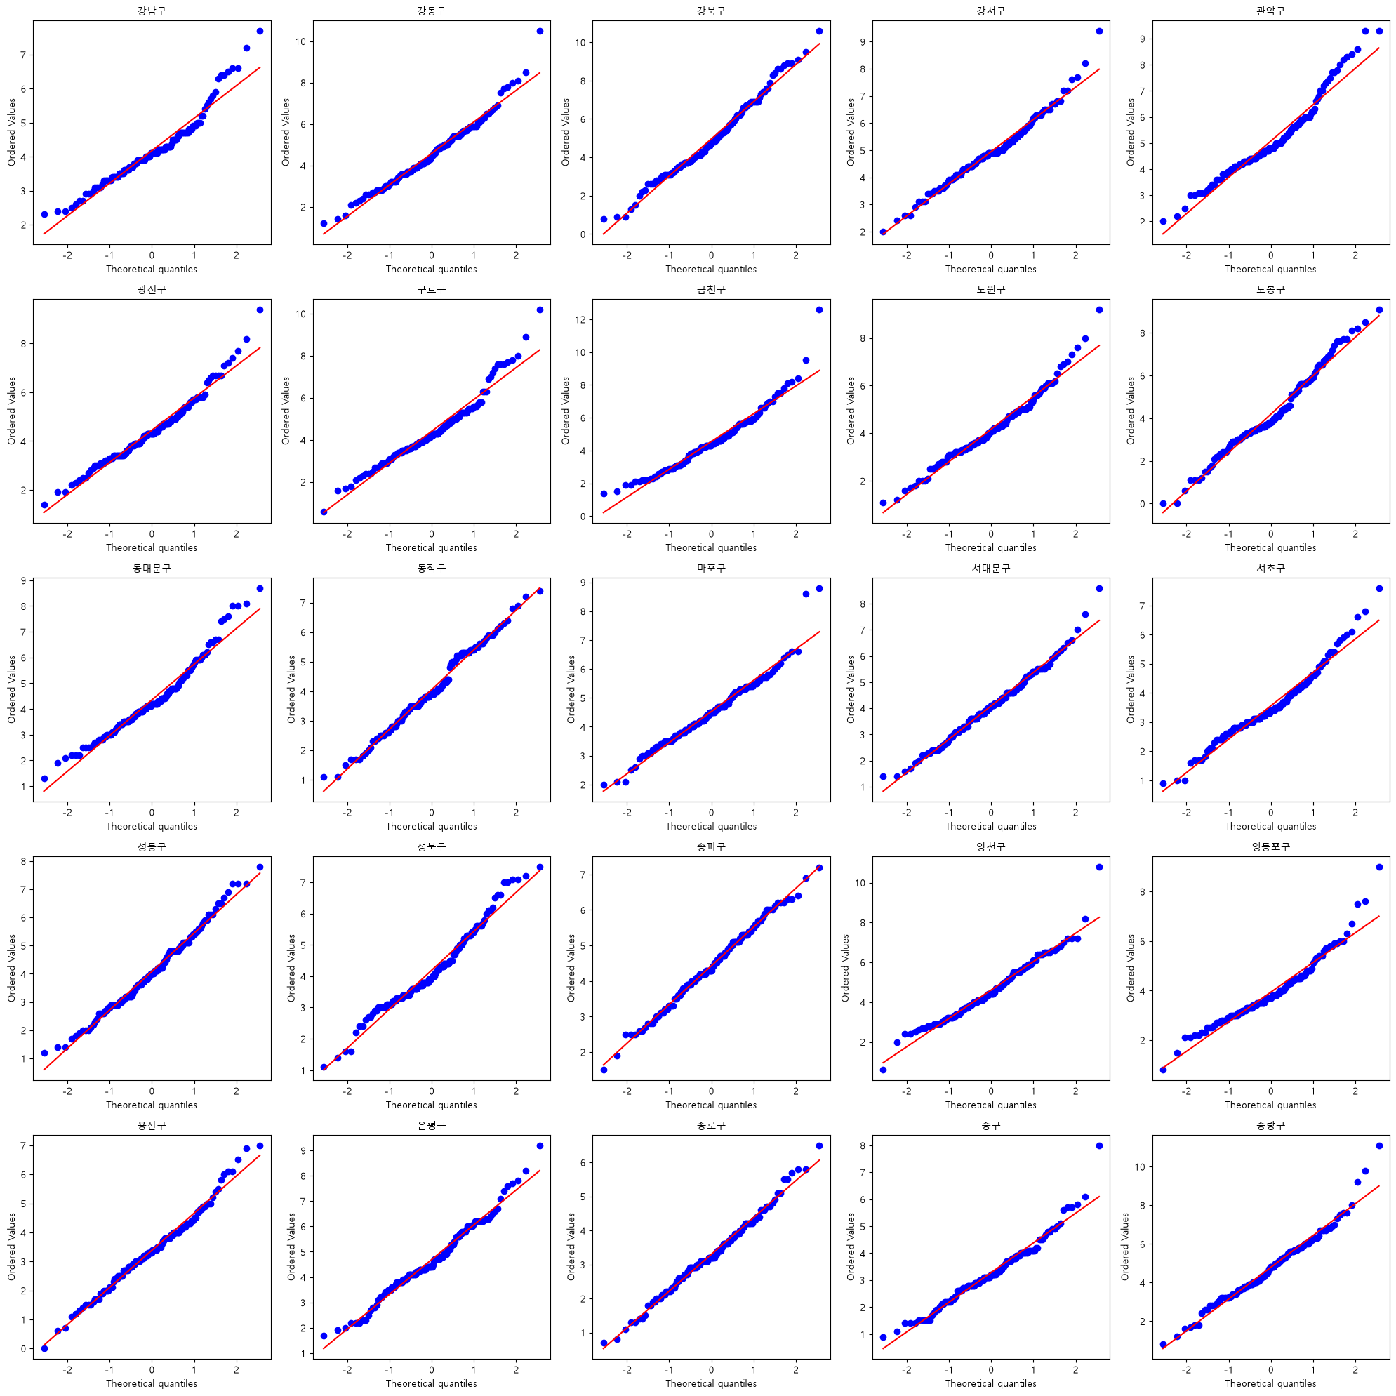
그림 8. 자치구별 폐업률 Q-Q plot (25개 자치구)
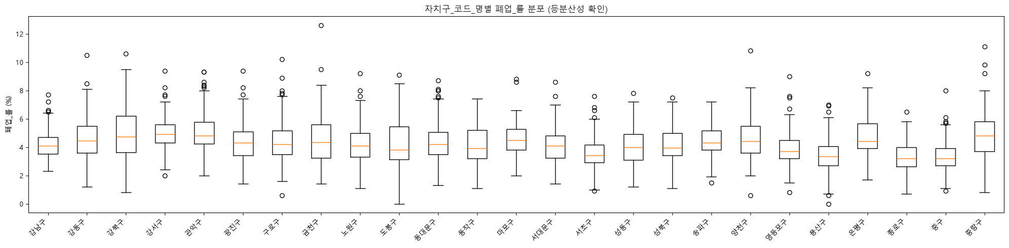
그림 9. 자치구별 폐업률 분포 Boxplot
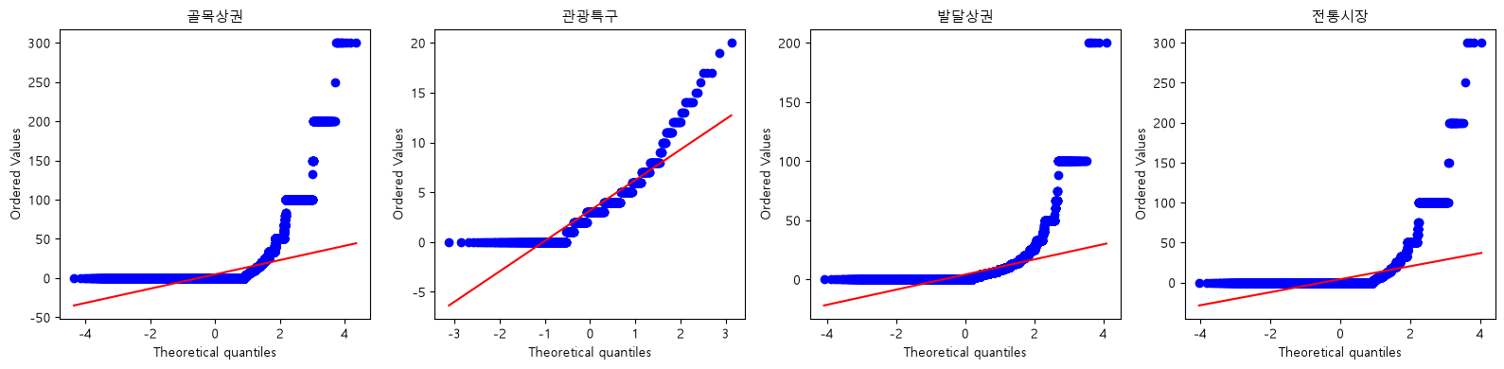
그림 10. 상권유형별 폐업률 Q-Q plot
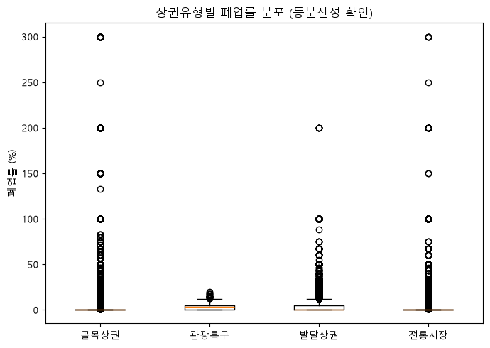
그림 11. 상권유형별 폐업률 분포 Boxplot
Q-Q plot에서 대부분의 자치구·상권유형이 낮은 값에 몰려 있다가 오른쪽 끝에서 값이 급격히 튀어 오르는 계단식 패턴을 보였으며, 이는 폐업률이 오른쪽으로 꼬리가 긴(right-skewed) 분포임을 시각적으로 확인하였습니다. Boxplot에서도 그룹마다 상자 크기와 이상치 범위가 뚜렷하게 달라 등분산성 위배를 확인할 수 있었습니다.

5. 그룹 간 차이 검정
자치구, 업종, 상권유형 각각에 대해 폐업률 차이를 Kruskal-Wallis 검정으로 확인하였습니다.
구분 | 검정통계량 | p-value | 결과
자치구 (One-way ANOVA) | F=17.065 | 3.69e-67 | 유의함
자치구 (Kruskal-Wallis) | H=404.141 | 1.06e-70 | 유의함
업종 (Kruskal-Wallis) | - | p<0.001 (정확 수치 생략) | 유의함
상권유형 (Kruskal-Wallis) | - | p<0.001 (정확 수치 생략) | 유의함

세 변수 모두 폐업률 차이가 통계적으로 매우 유의하여, 자치구·업종·상권유형이 각각 폐업위험을 가르는 유의미한 요인임을 확인하였습니다.

6. 가설 직접 검증 — 업종 × 상권유형 / 업종 × 자치구 교차검정
가설 1("동일 업종이라도 상권유형·자치구에 따라 폐업위험이 다르다")을 직접 검증하기 위해, 업종별로 상권유형 간·자치구 간 폐업률 차이를 Kruskal-Wallis로 반복 검정하고 Bonferroni 보정(α=0.05÷10=0.005)을 적용하였습니다. 효과크기는 epsilon-squared(ε², 0.01=작음·0.06=중간·0.14=큼 기준)로 산출하였습니다.

6.1 업종 × 상권유형 (점포_상권 기준)
업종 | H | n | p-value | 유의(Bonferroni) | ε²
일식음식점 | 1119.3 | 12,887 | 2.35e-242 | True | 0.0867
양식음식점 | 1028.8 | 13,494 | 1.04e-222 | True | 0.0760
호프-간이주점 | 1018.7 | 17,171 | 1.59e-220 | True | 0.0592
커피-음료 | 972.5 | 19,757 | 1.66e-210 | True | 0.0491
분식전문점 | 736.2 | 17,509 | 3.01e-159 | True | 0.0419
중식음식점 | 706.3 | 14,323 | 8.93e-153 | True | 0.0491
제과점 | 646.7 | 15,538 | 7.43e-140 | True | 0.0414
한식음식점 | 619.1 | 20,474 | 7.14e-134 | True | 0.0301
패스트푸드점 | 588.3 | 14,164 | 3.52e-127 | True | 0.0413
치킨전문점 | 123.8 | 15,035 | 1.20e-26 | True | 0.0080

10개 업종 전부 Bonferroni 보정 기준을 통과하여, "동일 업종이라도 상권유형에 따라 폐업위험이 다르다"는 가설이 강하게 지지되었으나 효과크기는 업종마다 상이하여, 일식음식점·양식음식점·호프-간이주점은 상권유형 효과가 상대적으로 크고, 치킨전문점은 통계적 유의성에도 불구하고 효과크기가 매우 작아(ε²=0.008) 상권유형 외 다른 요인의 영향이 클 것으로 추정하였습니다.

6.2 업종 × 자치구 (점포_자치구 기준, 20261 제외)
업종 | H | n | p-value | 유의(Bonferroni) | ε²
한식음식점 | 149.8 | 300 | 3.64e-20 | True | 0.4574
커피-음료 | 114.0 | 300 | 1.11e-13 | True | 0.3274
호프-간이주점 | 79.4 | 300 | 7.46e-08 | True | 0.2016
양식음식점 | 73.2 | 300 | 7.01e-07 | True | 0.1790
일식음식점 | 57.6 | 300 | 1.39e-04 | True | 0.1221
분식전문점 | 53.4 | 300 | 5.07e-04 | True | 0.1070
제과점 | 52.7 | 300 | 6.26e-04 | True | 0.1045
패스트푸드점 | 48.2 | 300 | 2.36e-03 | True | 0.0881
중식음식점 | 44.0 | 300 | 7.59e-03 | False | 0.0728
치킨전문점 | 37.7 | 300 | 3.75e-02 | False | 0.0497

10개 업종 중 8개(중식음식점, 치킨전문점 제외)에서 Bonferroni 보정 기준을 통과하였고 자치구 효과크기(ε²=0.05~0.46)는 상권유형 효과크기(ε²=0.008~0.087)보다 전반적으로 훨씬 커서, 폐업위험은 상권유형이라는 범주보다 구체적 입지(자치구)에 더 크게 좌우되는 것으로 나타났습니다. 특히 한식음식점은 ε²=0.457로 자치구 변수가 폐업률 변동의 절반 가까이를 자치하는 것으로 확인하였습니다.

7. 사후검정 (Dunn's test)

7.1 자치구
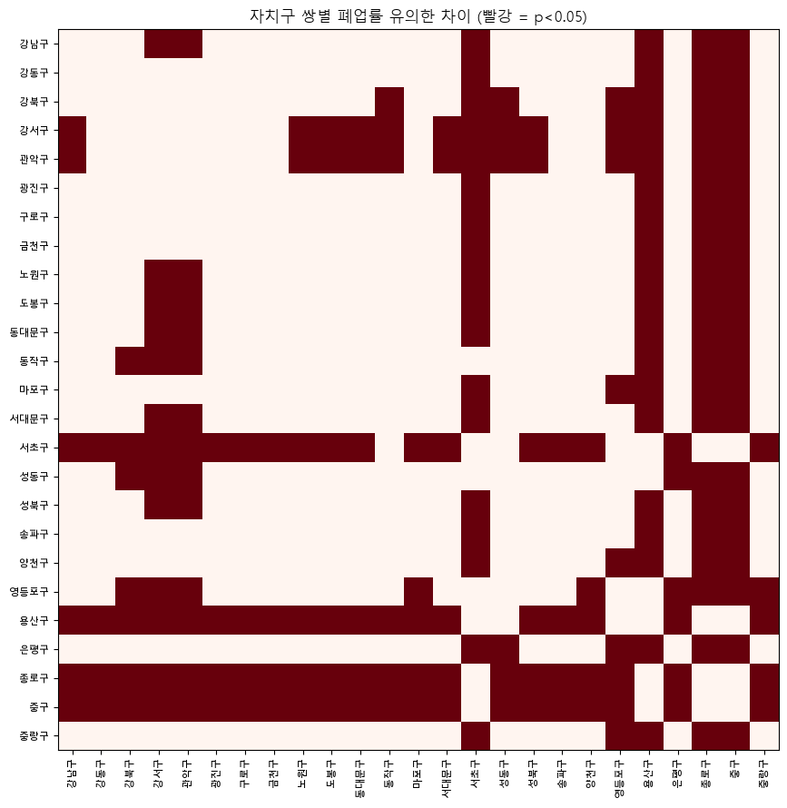
그림 12. 자치구 쌍별 폐업률 유의한 차이 (빨강 = p<0.05, Bonferroni 보정)
자치구는 크게 3개 군집으로 구분되었습니다. 3.3의 그림5의 패턴과 유사하게 저위험군(서초구·용산구·종로구·중구)은 대다수 자치구와 유의하게 낮은 폐업률을 보였고, 고위험군(강서구·관악구)은 여러 자치구와 유의하게 높은 폐업률을 보였습니다. 그 외 다수 자치구(강동구·광진구·구로구·금천구·마포구·송파구·양천구·중랑구 등)는 서로 간에 유의한 차이가 없는 중간군을 형성하였습니다.

7.2 상권유형
상권유형 | 골목상권 | 관광특구 | 발달상권 | 전통시장
골목상권 | 1.0000 | 0.0000 | 0.0000 | 0.0376
관광특구 | 0.0000 | 1.0000 | 0.0000 | 0.0000
발달상권 | 0.0000 | 0.0000 | 1.0000 | 0.0000
전통시장 | 0.0376 | 0.0000 | 0.0000 | 1.0000

4개 상권유형이 이룰 수 있는 모든 쌍(6개)에서 통계적으로 유의한 차이가 확인되었습니다(모든 p<0.05). 골목상권-전통시장 쌍(p=0.038)은 다른 쌍들(p≈0.000)에 비해 상대적으로 유사한 폐업위험 프로파일을 공유하는 것으로 나타났습니다.

8. 규모 효과 분석 (점포 수와 폐업률의 관계)
등분산성 위배를 파악하기 위해, 그룹별 평균 점포 수와 폐업률(평균·변동성)의 상관관계를 확인하였습니다.

8.1 자치구 단위
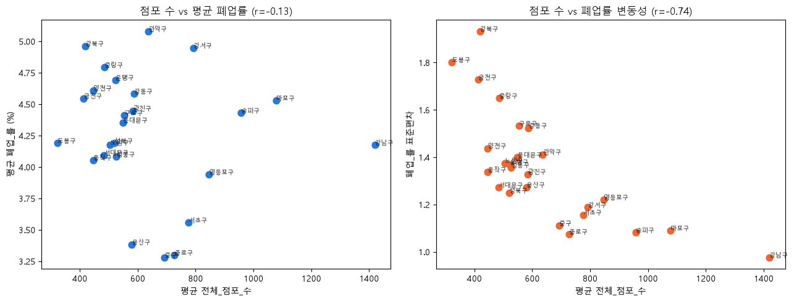
그림 13. 자치구별 평균 점포 수 vs 평균 폐업률 / 폐업률 변동성
관계 | Pearson r | p | Spearman r | p | 유의성
점포수 vs 평균 폐업률 | -0.131 | 0.5326 | -0.198 | 0.3435 | 비유의
점포수 vs 폐업률 변동성 | -0.742 | 2.15e-05 | -0.775 | 5.30e-06 | 유의

8.2 상권 단위
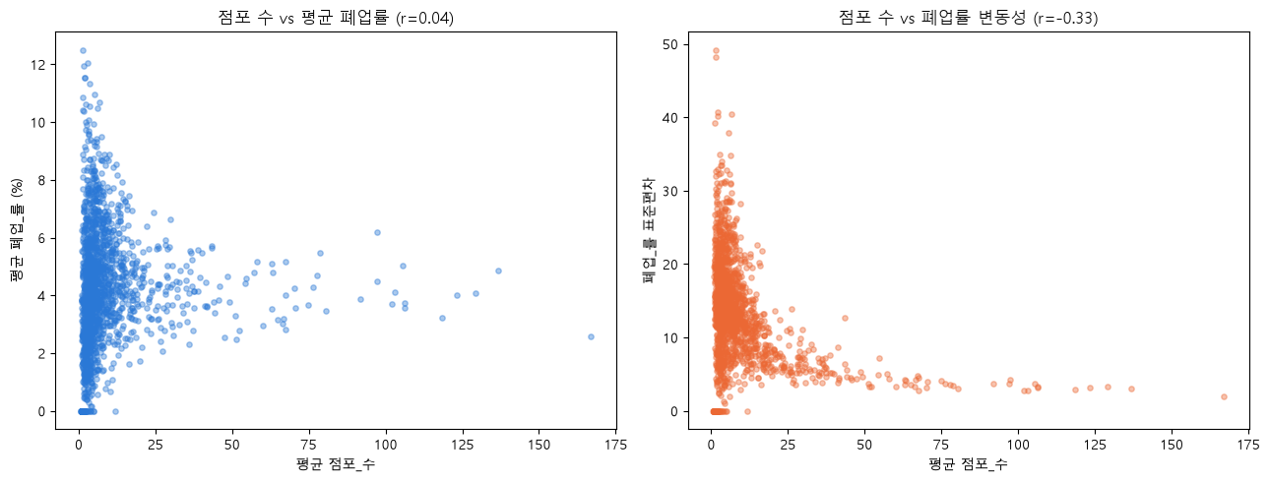
그림 14. 상권별 평균 점포 수 vs 평균 폐업률 / 폐업률 변동성
관계 | Pearson r | p | Spearman r | p | 유의성
점포수 vs 평균 폐업률 | 0.038 | 0.1208 | 0.251 | 6.32e-25 | Spearman만 유의
점포수 vs 폐업률 변동성 | -0.334 | 5.79e-44 | -0.276 | 4.03e-30 | 유의

자치구·상권 단위 모두에서 점포 수와 폐업률 변동성 간 강한 음의 상관관계가 확인되어(자치구 r=-0.74, 상권 r=-0.33~-0.28, 모두 p<0.001), 앞서 확인한 등분산성 위배가 상당 부분 소규모 상권·자치구의 표본 크기 효과에서 기인함을 뒷받침하는 것으로 확인하였습니다. 반면 점포 수와 평균 폐업률 수준 간에는 뚜렷한 선형 관계가 없어(자치구: 비유의, 상권: Pearson 비유의·Spearman만 유의), 자치구·업종·상권유형 간 평균 폐업률 차이는 규모의 착시가 아닌 실질적 차이로 판단하였습니다. 상권 단위에서 Pearson과 Spearman이 갈린 것은 점포 수가 적은 상권에서 0%와 극단 값이 동시에 나타나는 양극화된 비선형 패턴 때문으로 해석하였습니다.

9. 시계열 추세 및 계절성
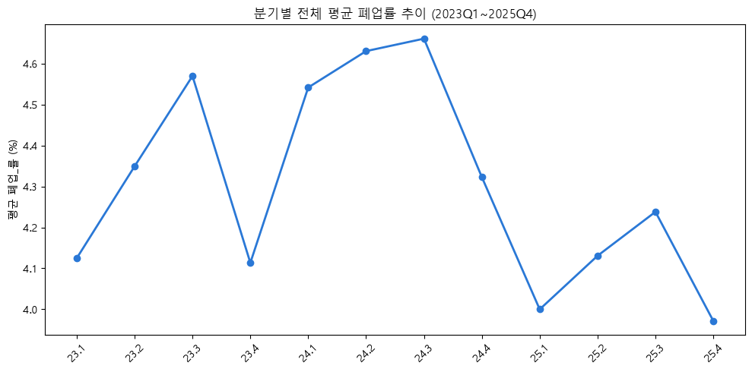
그림 15. 분기별 전체 평균 폐업률 추이 (2023Q1~2025Q4)
시간 인덱스에 대한 선형회귀 결과 유의한 추세는 발견되지 않았습니다(slope=-0.0243, r=-0.355, p=0.2569). 반면 연도 내 분기 순번별 평균을 보면 3분기(4.49%)가 가장 높고 4분기(4.14%)가 가장 낮은 계절성 패턴이 매년 반복적으로 관찰되었습니다.
분기 순번 | 1분기 | 2분기 | 3분기 | 4분기
평균 폐업률(%) | 4.22 | 4.37 | 4.49 | 4.14

업종 | H | n | p-value | 유의(Bonferroni) | ε²
분기 순번별 | 36.142 | 3000 | 6.99e-08 | True | 0.0111

분기 순번(1~4)에 따른 폐업률 차이를 Kruskal-Wallis로 검정한 결과 통계적으로 유의하였습니다(H=36.142, p<0.001). 이는 앞서 관찰된 3분기 고점/4분기 저점의 계절성 패턴이 통계적으로도 뒷받침됨을 의미하지만, 효과크기는 자치구·상권유형 효과에 비해 작아(ε²: 0.0111) 계절성은 보조적 요인으로 판단하였습니다.
분기 순번은 2026년 이후에도 동일하게 정의되는 값이므로, 학습 데이터에 없는 미래 분기(2026Q1, Q2)에도 그대로 적용하였습니다.

10. 종합 결론 및 모델링 시사점
- 자치구, 업종, 상권유형 모두 폐업률에 유의한 영향을 미치는 요인으로 확인되었다(Kruskal-Wallis, 모두 p<0.001).
- 업종 × 상권유형, 업종 × 자치구 교차검정을 통해 "동일 업종이라도 상권유형·자치구에 따라 폐업위험이 다르다"는 가설이 대부분의 업종에서 통계적으로 뒷받침됨(상권유형 10/10, 자치구 8/10 유의).
- 효과크기 비교 결과 자치구 효과가 상권유형 효과보다 전반적으로 크게 나타나, 폐업위험은 상권유형 범주보다 구체적 입지에 더 크게 좌우되는 것으로 판단.
- 자치구는 저위험군(서초구·용산구·종로구·중구)·고위험군(강서구·관악구)·중간군으로, 상권유형은 4개 유형 모두 서로 유의하게 구분됨.
- 폐업률의 변동성(불안정성)은 점포 수(상권 규모)와 강하게 연관되어 있어, 소규모 상권·업종 조합에서 나타나는 극단값(100% 초과 등)은 데이터 오류가 아닌 지표 정의상의 특성으로 확인됨.
- 추세는 없으나 3분기 고점/4분기 저점의 계절성이 확인되어, 모델에는 연도-분기 코드 대신 분기 순번(계절성 변수)을 사용해야 2026년 예측에 일반화 가능.
- 이후 모델링 단계에서는 개별 점포 단위 원자료가 없으므로, 자치구×상권유형×업종×분기 단위의 패널 데이터를 구성하고 폐업_률 기준 위험 여부를 이진화하여 로지스틱 회귀(또는 폐업_률 자체를 목표로 하는 패널 회귀)를 적합하는 방향이 적절.

